Половая свобода - это Право человека, это право каждого взрослого человека самому решать, с кем и в какой форме удовлетворять свои сексуальные потребности Половую свободу личность обретает с достижением совершеннолетия, после 18 лет.

**Свобода - это выбор между «да» и «нет»**



Половая неприкосновенность - это

часть личной неприкосновенности, охраняющая человека от любых противоправных личных

посягательств. Преступления против половой неприкосновенности

называют сексуальным насилием.

Сексуальное насилие - это любой контакт или взаимодействие между ребенком и человеком, старше его по возрасту, в котором ребенок сексуально стимулируется или используется для сексуальной стимуляции.

Если все-таки ты или кто-то из твоих знакомых подверглись нападению или сексуальному насилию,

НЕОБХОДИМО:

* рассказать о происшедшем родителям или взрослым, которым ты доверяешь;
* обратиться в травматологический пункт для оказания медицинской помощи и получения заключения о травме или травмах (независимо от того, какое насилие над тобой было совершено: физическое или сексуальное);
* обратиться в милицию при поддержке взрослых или родителей с целью подать заявление о факте нападения или сексуального насилия.

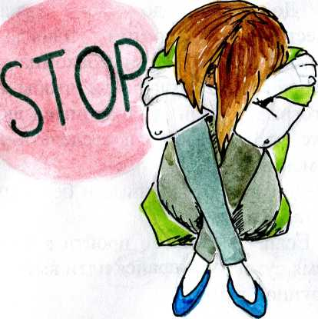

**Государственное учреждение образования «Лоевский районный социально-педагогический центр»**

**Социально-педагогическая и психологическая служба**

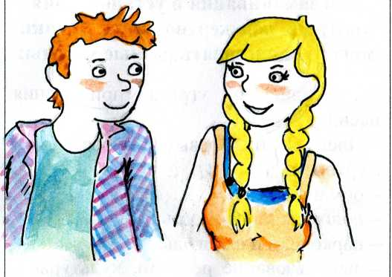

2018 год